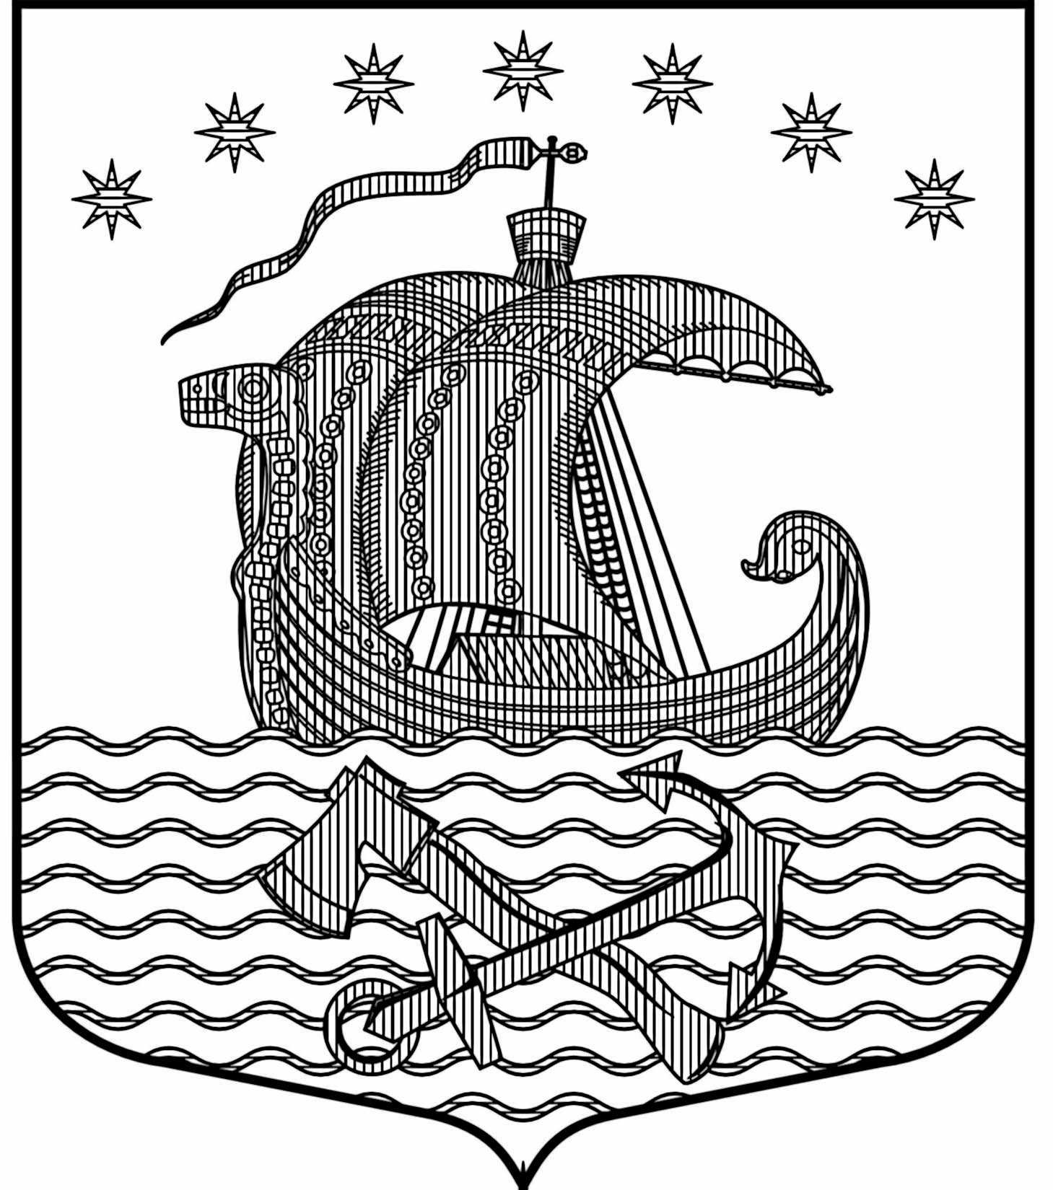

СОВЕТ ДЕПУТАТОВ
МУНИЦИПАЛЬНОГО ОБРАЗОВАНИЯ
СВИРИЦКОЕ СЕЛЬСКОЕ ПОСЕЛЕНИЕ
ВОЛХОВСКОГО МУНИЦИПАЛЬНОГО РАЙОНА
ЛЕНИНГРАДСКОЙ ОБЛАСТИ
(третьего созыва)

РЕШЕНИЕ

От 18 октября 2018 года № 35

О продаже специализированного автотранспорта - мусоровоза, находящегося в муниципальной собственности муниципального образования Свирицкое сельское поселение
В связи с отсутствием необходимости в эксплуатации специализированного автотранспорта - мусоровоза и руководствуясь Уставом муниципального образования Свирицкое сельское поселение Волховского района Ленинградской области, Совет депутатов муниципального образования Свирицкое сельское поселение Волховского муниципального района Ленинградской области
р е ш и л:

1. Продать специализированный автотранспорт - мусоровоз, находящийся в муниципальной собственности муниципального образования Свирицкое сельское поселение согласно прилагаемому перечню.
2. Администрации муниципального образования Свирицкое сельское поселение Волховского района Ленинградской области осуществить проведение торгов по продаже специализированного автотранспорта (мусоровоз) с подготовкой всей сопутствующей документации.
3. Настоящее решение Совета депутатов подлежит официальному опубликованию в газете «Волховские огни» и размещению на официальном сайте администрации МО Свирицкое сельское поселение в сети Интернет www.svirica-adm.ru

Глава муниципального образования
Свирицкое сельское поселение И.А. Пушкина

Приложение
к решению Совета депутатов муниципального образования Свирицкое сельское поселение
от 18.10.2018 №35

Перечень
специализированного автотранспорта - мусоровоза, находящегося в муниципальной собственности муниципального образования Свирицкое сельское поселение

№ п/п | Марка, модель | Идентификационный номер | Государственный номер
1. | Тбез марки КО-829Б-02 | (VIN) XVL48332090000796 | К 156 РХ 47

